GUÍA DE APRENDIZAJE SEMANA N°14

Curso | 6° Año Básico
Semana | Del 06 al 10 de julio 2020
Asignatura | Música
Docente | Ermelina Gárate González
Unidad 1 | Descubrir la música chilena y sus influencias musicales

Objetivo (s) de aprendizaje | Objetivo de la clase
NIVEL 2  Escuchar y apreciar  OA 3  Escuchar música en forma abundante de diversos contextos y culturas, poniendo  énfasis en:  • Tradición escrita (docta) - música de compositores chilenos y del mundo (por  ejemplo, La voz de las calles de P. H. Allende, Evocaciones Huilliches de Carlos  Isamitt, Fanfarria para el hombre común de A. Copland)  • Tradición oral (folclor, música de pueblos originarios) - música chilena y sus orígenes  (por ejemplo, música mapuche, Rolando Alarcón, Grupo Cuncumén)  • Popular (jazz, rock, fusión, etc.)- música chilena y sus influencias (por ejemplo: Los  porfiados de la Cueca y La Ley)  (Escuchar apreciativamente al menos 15 músicas variadas de corta y mediana duración. | Identificar pasos básicos para aprender a bailar cumbia.
Contenidos | Habilidades
Origen del baile Latinoamericano “La cumbia” | Identificar  Aprender

CARACTERÍSTICAS DE LA MUÚSICA LATIMOAMERICANA
Hay muchos estilos diversos de la música latinoamericana, alguno de los cuales constituye tradiciones musicales afroamericanas, los elementos musicales europeos, africano y la música indígena está fundida en una sola y que es la música ACTUAL LATINOAMERICANA.

LA CUMBIA
La cumbia es un ritmo popular en distintos países latinoamericanos, donde ha seguido distintas adaptaciones como la cumbia venezolana, cumbia uruguaya, cumbia salvadoreña, cumbia chilena, cumbia ecuatoriana, cumbia mexicana, cumbia peruana, cumbia argentina, cumbia villera, entre algunas otras.
Los africanos que llegaron como esclavos a estas regiones, al contar la historia de sus grupos étnicos y aquellos hechos famosos dignos de guardarse en la memoria, se servían de ciertos cantos que distinguían con el nombre de “areítos”, que quiere decir bailar cantando: poniendo en alto los candiles, llevaban el coreo, que era como la lección histórica que, después de ser oída y repetida muchas veces, quedaba en la memoria de todos los oyentes. El centro del círculo lo ocupaban quienes daban la lección con el pie del canto y aquellos más duchos y peritos en el manejo de las guacharacas, millos, tambores y maracas, para entonar con la delicadeza la música de aquellos cantares que fueron pasando, con el tiempo, de ser elegiacos a entusiasmar, galantear, querellar y divertir.
La cumbia es una danza y ritmo con contenidos de tres vertientes culturales distintas: indígena, negra, blanca (española), siendo fruto del largo e intenso mestizaje entre estas culturas durante la conquista y colonia de las tierras americanas

Cómo bailar cumbia, paso a paso
¡A mí, ya se me están moviendo los pies! ¿Estás lista o listo para bailar? Pues vamos a aprender a bailar la cumbia paso a paso.
El paso básico de la cumbia consiste de un paso hacia atrás. Este paso se ejecuta alternando el peso entre los dos pies de la siguiente manera:
- Transfiere el peso de tu cuerpo al lado izquierdo. Haz un paso hacia atrás con el pie derecho.
- Levanta tu pie izquierdo y vuelve a colocar sobre el suelo, manteniéndolo en sitio.
- Devuelve tu pie derecho a la posición inicial.
- Haz una breve pausa y transfiere el peso de tu cuerpo al lado derecho.
- Haz un paso hacia atrás con el pie izquierdo.
- Levanta tu pie derecho y vuelve a colocar sobre el suelo, manteniéndolo en sitio.
- Devuelve tu pie izquierdo a la posición inicial.
- Haz una breve pausa. Transfiere el peso de tu cuerpo al lado izquierdo para repetir el paso con el lado opuesto.
cumbia
El paso básico de la cumbia para bailar en pareja
La posición inicial de la pareja en la cumbia es similar a la de otros bailes latinos como la salsa y el merengue. El caballero agarra la mano derecha de la dama con su mano izquierda a la altura del hombro. El hombre coloca su mano derecha en la cintura de la mujer. Ella coloca su brazo izquierdo sobre el hombre derecho de él.
Consejos para bailar el paso básico de la cumbia de una manera natural
Permite que el cambio de peso en tu cuerpo sea fluido.
Mantén las rodillas un poco flexionadas mientras haces el paso.
Deja que el movimiento de las caderas surja de una manera natural al hacer el paso, sin exagerar el movimiento.
Escucha el ritmo de la música y siéntelo en tu cuerpo.

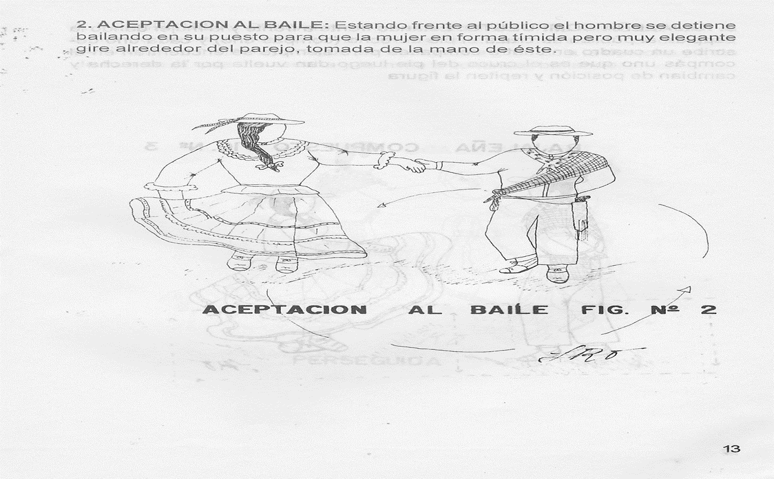

ACTIVIDADES
1.- Leer comprensivamente los textos anteriores sobre el baile “LA CUMBIA”.
2.- Me anticipo a decir; que todas y todos saben muy bien bailar la cumbia porque es un baile
Latinoamericano que tiene mucha trayectoria.
3.- Memoricen y practiquen los pasos que se indican aprovechando el tiempo libre.
4.- Vuelvan a leer los textos y respondan las preguntas:
a) ¿Cuántos tipos de cumbia existen?
___________________________________________________________________________
___________________________________________________________________________
b). - ¿Qué influencias culturales tiene la cumbia?
__________________________________________________________________________
___________________________________________________________________________
5.- Pega la guía de los contenidos en tu cuaderno de Música.


SOLUCIONARIO: Pregunta No 4
- La cumbia tiene varios tipos de expresiones según sea el país Latinoamericano
que la baile La cumbia venezolana, cumbia uruguaya, cumbia salvadoreña,
cumbia chilena, cumbia ecuatoriana, cumbia mexicana, cumbia peruana, cumbia argentina.
- La cumbia tiene las influencias culturales de: los indígenas, negra, blanca (española), siendo f
ruto del largo e intenso mestizaje entre estas culturas durante la conquista y colonia de las
tierras americanas.
6.- Te invito ahora a realizar esta autoevaluación marcando con una X el indicador que mejor te identifiques.
Indicadores | Siempre | Generalmente | A veces | Nunca
Realicé un buen trabajo en esta clase.
Desarrollé con dedicación todas las actividades
Me esforcé en superar mis dificultades
Practiqué los pasos de la cumbia.
Pedí ayuda a mi familia frente a alguna dificultad.
Cuidé el aseo y limpieza de mis trabajos.
Total

